«Если сегодня мы будем учить так,
как учили вчера, мы украдем
у детей завтра»
(Джон Дьюи)

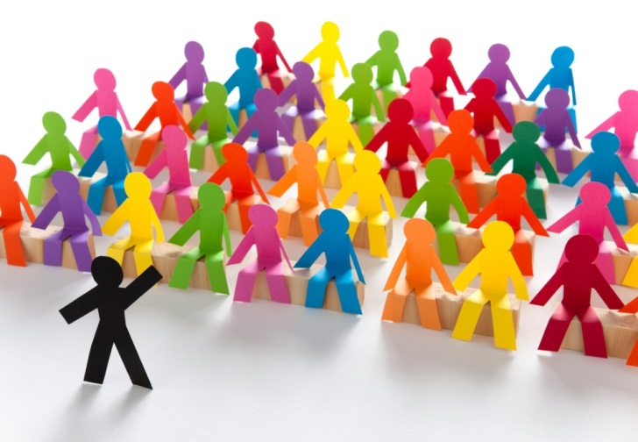

Спасибо за участие!!!

ПРОГРАММА СЕМИНАРА:
13.20 | Регистрация участников
13.30 | Приветственное слово директора МОУ "Средняя школа №35" Сологуб Оксаны Николаевны
13.40 | Особенности организации непосредственной образовательной и игровой деятельности с использованием интерактивного развивающего оборудования - старший воспитатель Горбунова Ирина Юрьевна
14.00 | Просмотр видео - занятия с использованием интерактивного развивающего оборудования  - Занятие с использованием образовтаельной системы Edu Play во II младшей группе -воспитатель Енина Марина Анатольевна,  - Игровая деятельность с использованием интерактивной доски в средней группе - воспитатель Поташева Инга Петровна
14.30 | Обсуждения занятий. Вопросы-ответы
14.50 | Рефлексия, подведение итогов
НАШИ КООРДИНАТЫ:
МОУ «Средняя школа №35»
Адрес: 185001 г.Петрозаводск, ул.Локомотивная, 49
Тел. 70-74-71, 70-51-59
e-mail: school35ptz@gmail.com
Мы всегда рады встрече с Вам

Муниципальное бюджетное общеобразовательное учреждение Петрозаводского городского округа
«Средняя общеобразовательная школа №35»

Семинар
«Использование интерактивного развивающего оборудования в условиях реализации ФГОС»
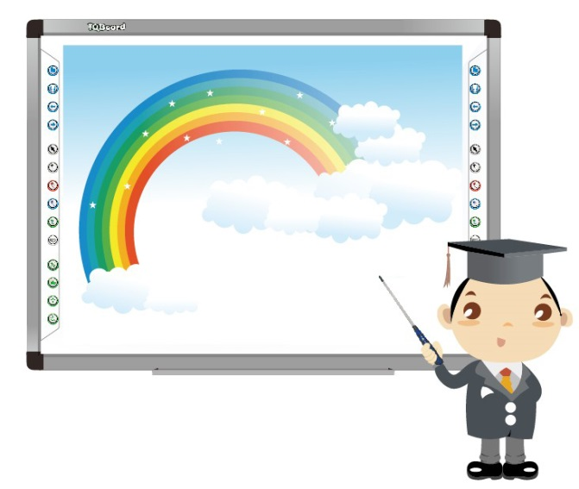

Петрозаводск, 2018
Интерактивное развивающее оборудование
-это инновационная форма работы, которая на сегодняшний день широко используется в образовании дошкольников
В нашем учреждении используется следующее интерактивное развивающее оборудование:
Мультимедийная система Edu Play
Комплексное решение для образования детей дошкольного возраста (от 2 до 5 лет), а также для развития детей с особыми потребностями
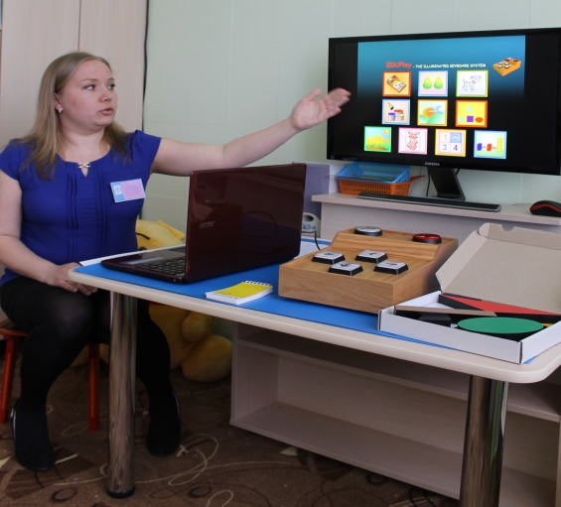

Интерактивная доска
универсальный инструмент, позволяющий сделать занятие с детьми дошкольного возраста более интересными, наглядными и увлекательными.
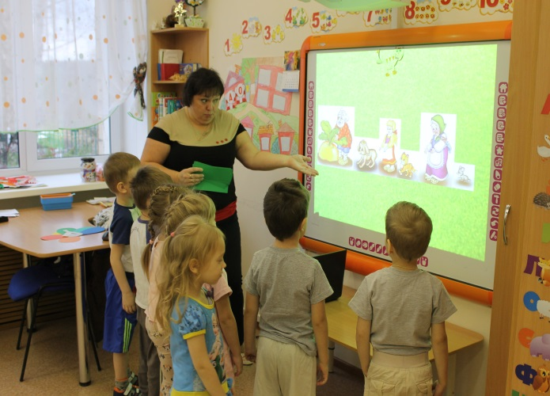
Навыки и компетентности, которые развивает интерактивное оборудование:
Познавательное развитие: познание окружающего мира, развитие причинно-следственных связей, развитие умения выделять и называть признаки и свойства предметов, а также группировать их по исходному признаку, развитие элементарных математических представлений; повышение непроизвольного внимания у детей, что способствует развитию произвольного внимания; развитие памяти, логического мышления, зрительного и слухового восприятия; развитие воображения
Речевое развитие: расширение и обогащение словарного запаса; развитие связной речи; формирование грамматически правильной речи; подготовка к обучению чтению и письму;
Социально-коммуникативное развитие: постоянное взаимодействие педагога с детьми, а также детей между собой; формирование положительной самооценки за счет отсутствия негативной обратной связи, а только позитивной или корректирующей
Художественно-эстетическое развитие: развитие творческого мышления; развитие умения выражать свои чувства через творчество; развитие собственного видения и отношения к миру; развитие мелкой моторики
Навыки и компетенции 21 столетия: творческое мышление; критическое мышление; решение проблем; умение учиться; общение; сотрудничество; компьютерная грамотность.

